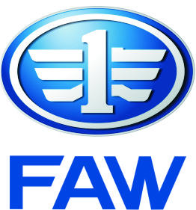
ООО «Политехник Групп»
Панихидин Андрей
Моб. тел.: +7 921 098 29 01
E-mail: a.panihidin@ztsever.ru
194292, Санкт-Петербург, пр. Культуры, 40

Тягач FAW 6 х 2 (CA4250P77K25T2E5)
)
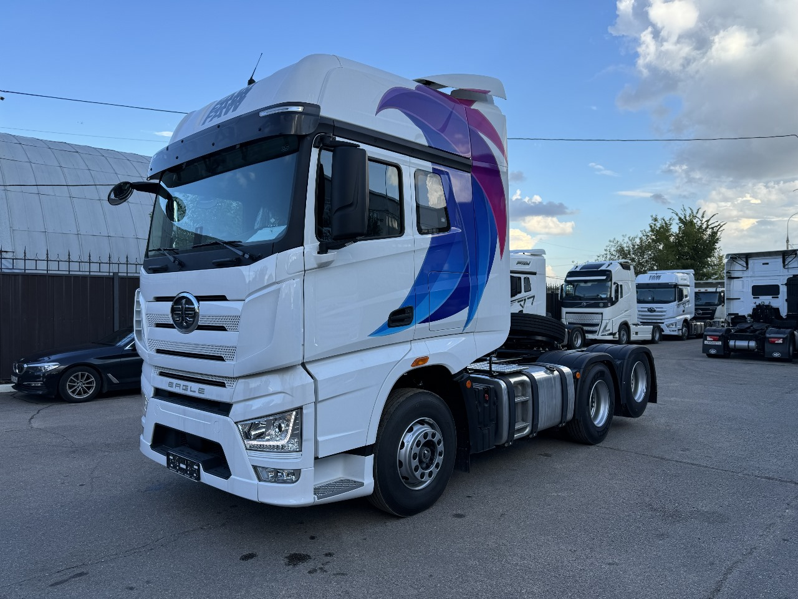
На фото Цвет
Официальный дилер «FAW» ООО «Политехник Групп» на рынке грузовой техники г. Санкт-Петербург. Выражает свое почтение и благодарит за интерес, проявленный к продукции нашей компании. Предлагаем Вам рассмотреть поставку технику FAW на следующих условиях:
 | Наименование | Цена за ед. с НДС в рублях | Количество | Стоимость с НДС в рублях
1. | Седельный тягач FAW J7 6X2  ССУ 2”, высота 1 250 мм, штамп. JOST или HYVA  Включая ТО-5000 в соответствии с сервисной программой | 9 900 000 | 1 | 9 900 000
Субсидия 400 000 руб. к 1- му взносу при покупке в лизинг
Срок поставки: по договоренности
Оплата: 5% - предоплата, 95% - по уведомлению о готовности к отгрузке.
Гарантия: 36 (тридцать шесть) месяцев, двигатель и коробка передач - 24 месяца

Параметр | Значение параметра
основные данные
Габаритный размер(мм) | 7200X2550X4000
Нагрузка на ССУ кг | 15 485
Полная масса автопоезда кг | 60 000
Снаряженная масса кг | 9 000
Полная масса кг | 25 000
Нагрузка на переднюю ось, кг | 7 200
Нагрузка на заднюю тележку, кг | 12 500+12 500
Колесная база(мм) | 3 450 + 1 350
ССУ | Седельное сцепное устройство 2” (литье Hyva, опорная плита 45 мм, высота седла 1 270 мм)
Максимальная скорость (км/ч) | 90 км/ч
Двигатель
Модель двигателя | FAW CA6DM3-55E52 (FCRI+SCR, J7)
Экологический класс | ЕВРО V
Мощность двигателя | 407 кВт / 550 л.с. / при 1 800 об/мин
Максимальный крутящий момент | 2 300 Нм / при 1 000 – 1 600 об/мин
Объем двигателя | 12.52 л.
ТНВД | BOSCH, CP-18-6DM
Форсунки | BOSCH, CRIN-18-6DM
Турбонагнетатель | Cummins，HX55W
Трансмиссия
Сцепление | SACHS/YIDONG, DSP430, сухое, однодисковое, с гидравлическим приводом и пневмоусилителем
КПП | ZF 12TX2621TD
Тип КПП | Автоматический
Наличие КОМ | да
Редукционный мост | Ratio 3.077
Ретардер ZF | да
Шасси
Подвеска передняя рессорная | 2листа, 7 тонн
Подвеска задняя | пневматическая, четыре подушки, 12,5+12,5 тонн
Рулевое управление BOSCH | да
Шины | 295/80R22.5
Дисковые тормозные механизмы | Да
Система FCW (предупреждение о лобовом столкновении) | Да
Система LDW (предупреждение о выходе из полосы движения) | Да
EBS+ESC（Электронная система управления торможением + Электронная система управления стабильностью ） | Да
Топливный бак | Алюминиевый, 700 +500 л с подогревом
Кабина
Кабина с двумя спальными местами | Да
Электрогидравлический подъемник кабины | Да
Электростеклоподъёмники | Да
Климат-контроль | Да
Автомагнитола с MP3 | Да, с сенсорным экраном 8”
Видеокамеры внешнего обзора | Да
Кресло на пневмоподушке Grammer: регулируемое глубокое сиденье, подлокотники, функции вентиляции и обогрева | Да
Датчик, отслеживающий состояние тормозных колодок | Да
Датчик давления в шинах | Да
электрооборудование
Аккумуляторы | 240 А·ч
Автономный отопитель | Да(опция)
Электрорегулировка и электронагрев зеркал заднего вида | Да
Цвет кабины | Белый/ синий
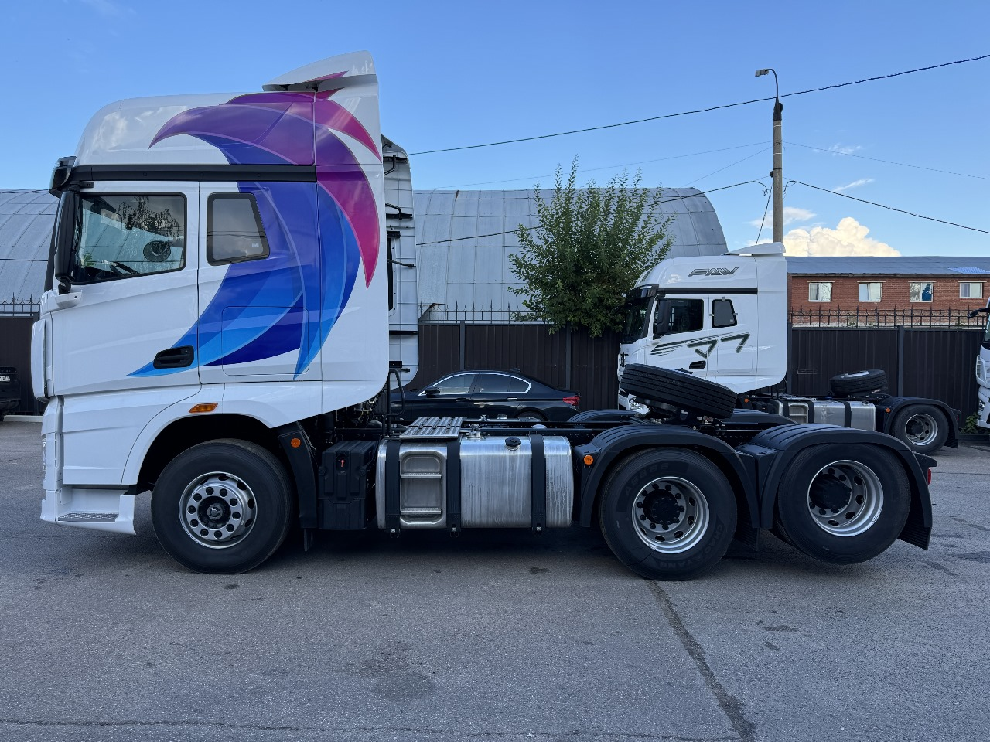

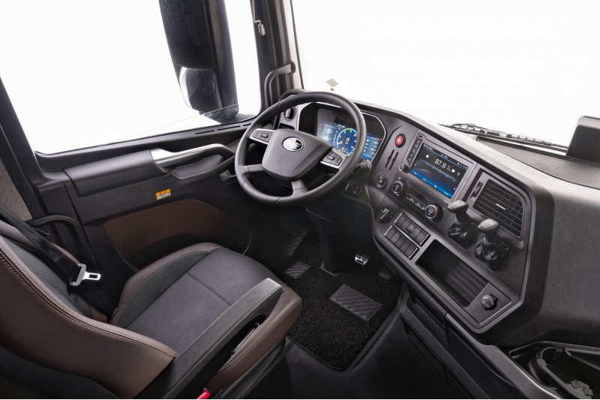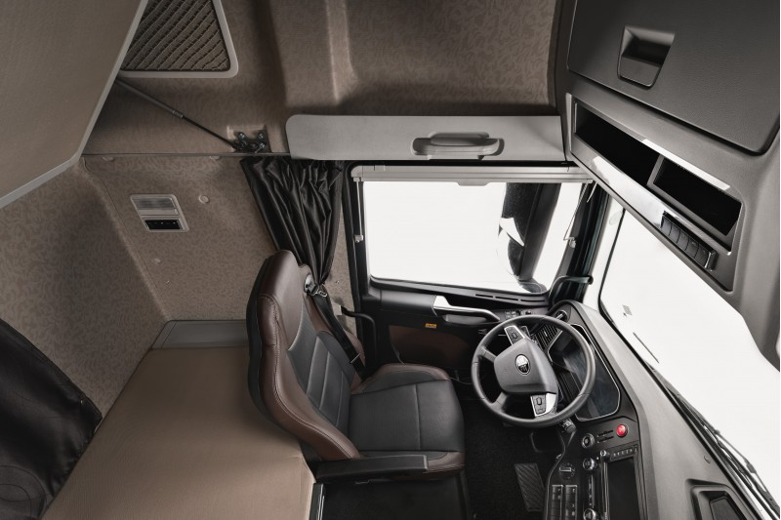

Поможем Вам с максимально быстрым и выгодным для Вас оформлением лизинга через компании-партнеров.Мы надеемся, что данное предложение соответствует Вашим требованиям, и просим обращаться к нам по всем возникающим вопросам.

